UR-T8
正反兩面體

獨立製錶品牌URWERK 之作品，向來以頂尖製作工藝與前衛設計見稱，其最新力作UR-T8繼往開來，將品牌的腕錶時計概念提升至新境界。

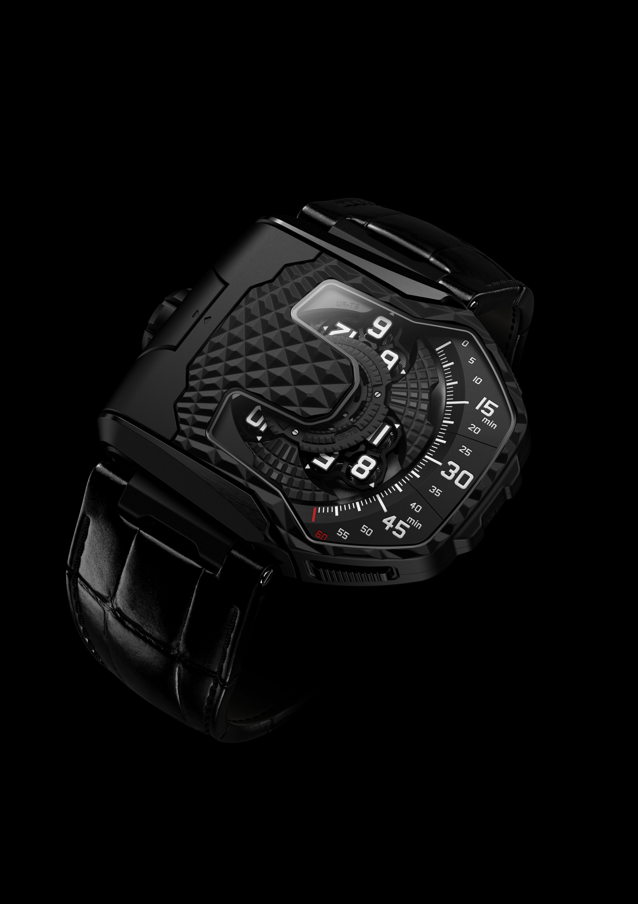

UR-T8是URWERK創立20週年之紀念作，亦是品牌第一款「翻轉」式腕錶：只要按錶殼側兩個按鍵將錶殼從外框鬆出，將錶殼提起轉180度翻過另一面，再將之壓回外框原位卡緊，就會見到錶背的鈦金屬「防護罩」，錶盤及時間就像隱沒了一樣。

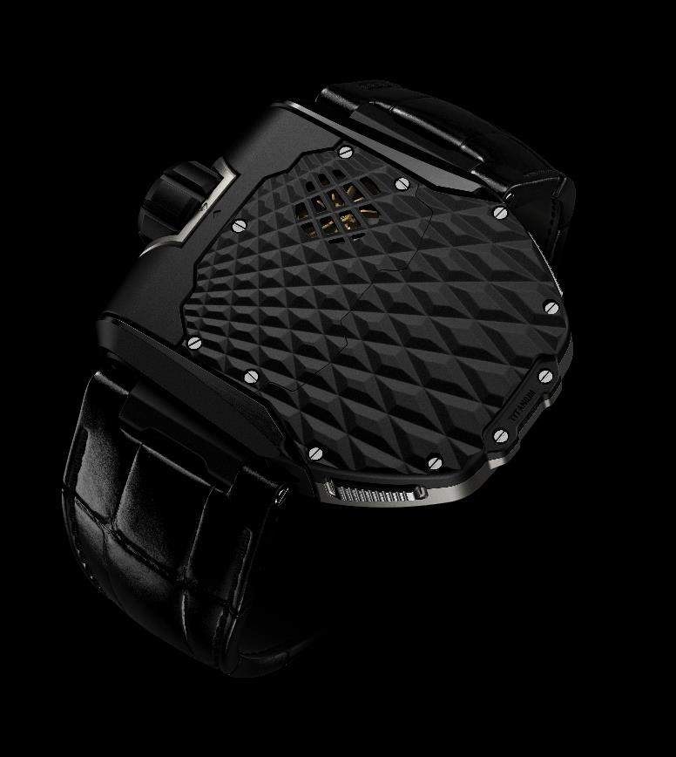

這時UR-T8就像變成腕上一件神秘聖物，單憑其外型及精美花紋，也未必能猜想到其真身是URWERK的新作。

然後再按壓兩個按鍵將錶殼鬆出，提起再轉180度並壓回原位，錶盤及時間又重現眼前。

腕錶正面可見URWERK首本名作、極之方便閱讀的漫遊衛星小時顯示系統，而UR-T8的系統是個新版本：三臂卡羅素連著三個衛星小時轉頭，後者各有四個小時數字，轉頭沿著60分鐘刻度推進，將指針顯示及跳字顯示二合為一。此乃URWERK歷來最大及最精密的卡羅素結構，每個小時數字沿著橫跨120度的分鐘刻度推進，期間卡羅素會反方向旋轉並保持水平狀態，這微小但精密運作由非常複雜的行星齒輪推動。

另一特色是URWERK獨步錶壇的氣動控制技術：即自動上鍊擺陀連著渦輪葉，可以避免擺陀承受突然過份激烈動作造成的壓力，但又不會影響擺陀的上鍊效率。對URWERK聯合創辦人兼首席設計師Martin Frei而言，腕錶可以引發互動，既滿足視覺享受，亦有親密觸感，將UR-T8戴上手腕就是與之交流；Martin表示：「UR-T8當然會令人想起Reverso翻轉錶，我們從經典取材，但設計是名副其實的URWERK風格，UR-T8集品牌的特色設計於一身，例如9時位置的錶冠，外形自然流暢的錶鏡，花紋精緻的錶殼令人有觸摸的衝動，這些都是十足十的URWERK個性及美學元素，可說一望而知。」

首席製錶師Felix Baumgartner，為URWERK建立了顛覆傳統的時間顯示概念以及頂尖機械功能定位；Felix表示：「UR-T8見證URWERK的新里程；過去20年，我們專注於漫遊衛星小時顯示技術，而未來的故事就等待我們去編寫，因為尚有很多領域可以探索；我們的故事揭開了新一章，自然要令人留下深刻印象。」
Felix與Martin在1997年創立URWERK，兩位製錶奇兵攜手建立一套原創的時計藝術概念，URWERK腕錶的設計及工程技術享譽錶壇。UR-T8正是種理念的結晶：新作限量60枚，備有純鈦金屬或黑色PVD塗層款式。

UR-T8技術規格
機芯
編號： | UR-8.01 自動上鍊機芯
擺輪： | 單金屬擺輪
寶石： | xxx
擺頻： | 每小時28,800次(4 Hz)
游絲： | 扁平游絲
動力儲存： | 單發條鼓
動力儲備： | 50小時
上鍊系統： | 單向上鍊擺陀，雙渦輪葉調節
修飾打磨：: | 啞面打磨，魚鱗紋打磨及鑽石切割
顯示： | 旋轉衛星小時/分鐘模組安裝於行星齒輪
錶殼
物料 | 5級鈦金屬
尺寸 | xxx

傳媒聯絡:
URWERK S.A.
Yacine Sar女士
press@urwerk.com
電話: +41 22 900 2027
手提電話: +41 79 834 4665

URWERK 簡介

URWERK首席製錶師兼品牌聯合創辦人Felix Baumgartner表示：「我們無意為現有的複雜時計機械研發新版本，URWERK的腕錶全是原創，所以獨一無二罕有珍貴。我們的目標是超越傳統製錶的界限。」每一款URWERK腕錶都是由另一位聯合創辦人兼首席設計師Martin Frei設計，他說：「我的創作背景令我一直堅持創作是沒有規限的，我不會受製錶傳統的框框所限，可以完全自由地從自己的文化根源擷取靈感。

URWERK成立於1997年，可說是較年輕的品牌，但已被推崇為製錶工藝新浪潮的先鋒。URWERK每年製作約150枚腕錶，以製錶師工坊作定位，兼容傳統技術與前衛設計美學。品牌製作的複雜時計與眾不同，而且在獨立設計研發、先進物料及手工修飾等方面都符合高級製錶國度最嚴格標準

URWERK品牌之名，來自近6000年前美索不達米亞平原迦勒底的吾珥（Ur）古城，當時的蘇美人已懂得從紀念碑的日照影子研究出時間測量單位；在德文中，Ur意指原始或原創，而Werk則代表成就或機械結構 -- 兩字加起來就有原創機芯之意；品牌以之向一代一代的前輩製錶師致敬，皆因他們的努力及發明為當代高級鐘錶製作奠定基礎。

www.urwerk.com
www.facebook.com/urwerk

